Конкурс «Педагогические секреты»
Интересные приемы работы на уроках математики
Земляникина Елена Александровна, учитель математики, МБОУ СОШ №1 города Лакинска Владимирская область
Исходя из практической деятельности, всегда у педагогов встает вопрос: как организовать устную работу на уроках математики? А ведь такой этап урока, как устная работа, должен присутствовать всегда на каждом уроке по требованию ФГОС. Поэтому всегда ищешь такие формы работы, чтобы устная работа вызывала у учащихся интерес, повышала мотивацию к уроку и давала толчок к практико-ориентированной деятельности на уроках математики. Ведь устную работу, думаю согласится каждый педагог, в основном проводим в начале урока: и при изучении нового материала, и при повторении. Так, с помощью устной работы легко перейти к изучению нового материала. Например, изучив сложение, вычитание десятичных дробей в 5 классе, легко в устный счет вставить примеры на умножение и деление десятичных дробей и возникает проблема, как выполнить эти действия, ведь с умножением и делением натуральных чисел учащиеся уже знакомы. Но, как организовать такой подход на уроке? Да очень просто! Проработав в школе несколько лет, я поняла, что на устном счете многие учащиеся не работают, просто отсиживаются, боятся поднять руку и дать неверный ответ. Как избежать такой ситуации? На моих уроках устный счет проходит достаточно быстро, тратится минимум времени, ведь урок не «резиновый» и порой на устную работу тратить драгоценное время жалко. Так вот, я этот этап урока организую следующим образом: все ученики класса имеют карточки размером 10х10 с цифрами от 0 до 9, и карточку, на которой изображена запятая. Постепенно на интерактивной доске открываю примеры: как только ребята поднимут карточки с ответом первого примера и проверив ответ, открываю второй пример и т.д. Ученики стараются, работают активно на уроке. И сразу можно определить, у кого западает предыдущая тема на сложение и вычитание десятичных дробей. С кем еще дополнительно необходимо поработать. И когда последний открывается пример на умножение десятичных дробей, то тут уже ответить не могут учащиеся, и возникает проблема! Ребята сами формулируют тему урока, и мотивированы уже на изучение новой темы.
В продолжение «секретиков» хочу поделится еще одним приемчиком. Как легко запомнить процедуру запоминания умножения десятичных дробей, как умножить одну десятичную дробь на другую, с разным количеством знаков. Например, 14,52 х 7,3. У учащихся возникает часто путаница в самой записи примера столбиком, так как, только что изучив тему сложения десятичных дробей мы руководствовались правилом: целые пишем под целыми, запятая под запятой, разряд под разрядом! И здесь возникают сомнения у ребят в записи примера столбиком. Как поступаю я? Прошу всегда примеры на умножение десятичных дробей записать обязательно вначале в строчку, затем уже столбиком. И запись в столбик прошу оформить как в начальной школе, без запятых! Учащиеся пишут столбиком 1452 х 73. Это труда не составит. Далее производят умножение как их учили на протяжении нескольких лет. И только получив ответ, мы начинаем рассуждать куда же и как поставить запятую. Можно воспользоваться правилом из учебника о том, что необходимо подсчитать количество цифр после запятой в обоих множителях, а затем в полученном ответе, отсчитав справа налево это количество цифр, поставить запятую и сказать ответ. Но, как правило, учащиеся сами приходят к выводу, что именно так необходимо сделать. Получив натуральное число в ответе 105 996, выяснив куда поставить запятую, получаем нужный нам ответ 105,996.
Хочется обратить внимание и на тот факт, что учащиеся по математике не очень любят учить правила. Или, вызубрив правило, не могут его применить на практике. Есть в 6 классе интересная тема «Сложение и вычитание положительных и отрицательных чисел». Например, -8 + 5; -7 – 2; 6 – 9. В учебнике материал предлагается к изучению с огромными правилами с использованием понятия модуля числа. Изучив огромное количество правил, ребята начинают в них путаться, теряться. Как выйти их такой ситуации? Опять же, все приходит с опытом работы! Никаких правил зазубривать учащихся не заставляю, и даже не учим их. Обращаюсь к жизненным ситуациям: была температура на улице -3 градуса и понизилась она еще на 5 градусов, какой стала температура. Вот пример, -3 – 5 = -8. Осуществляем переход к градуснику! И ребятам всегда напоминаю, решаем по градуснику. И поверьте, результат превосходит все ожидания! К концу изучения данной темы, учащиеся никогда не допускают вычислительных ошибок. В таких примерах сразу представляют градусник и считают по нему. Не возникает проблем и с десятичными дробями.
Поэтому творите, дерзайте, уважаемые коллеги! Не бойтесь внести свою лепту и делиться с коллегами своими секретиками и результат не заставит долго себя ждать!
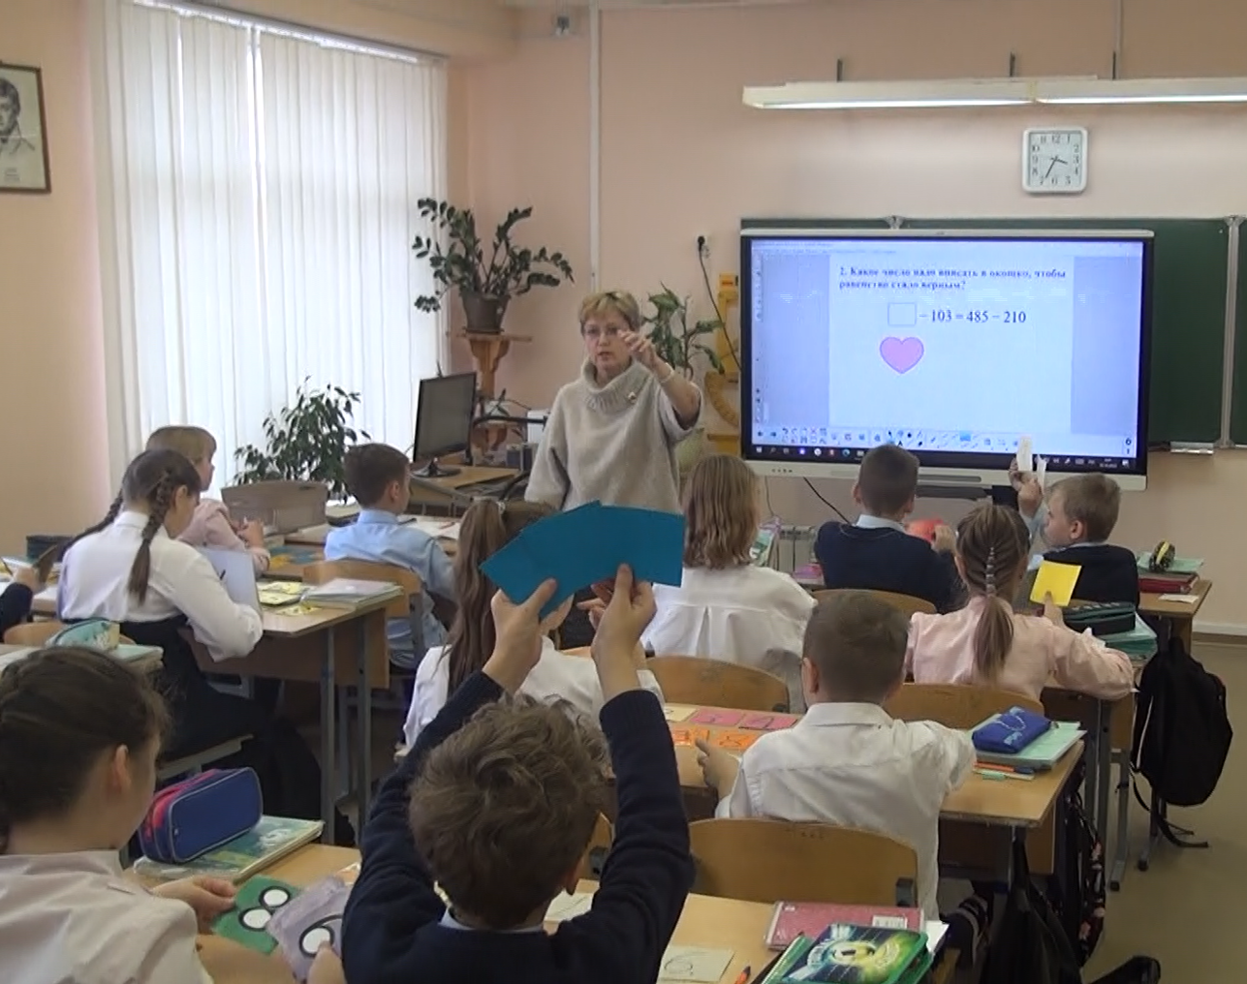
Устная работа с карточками
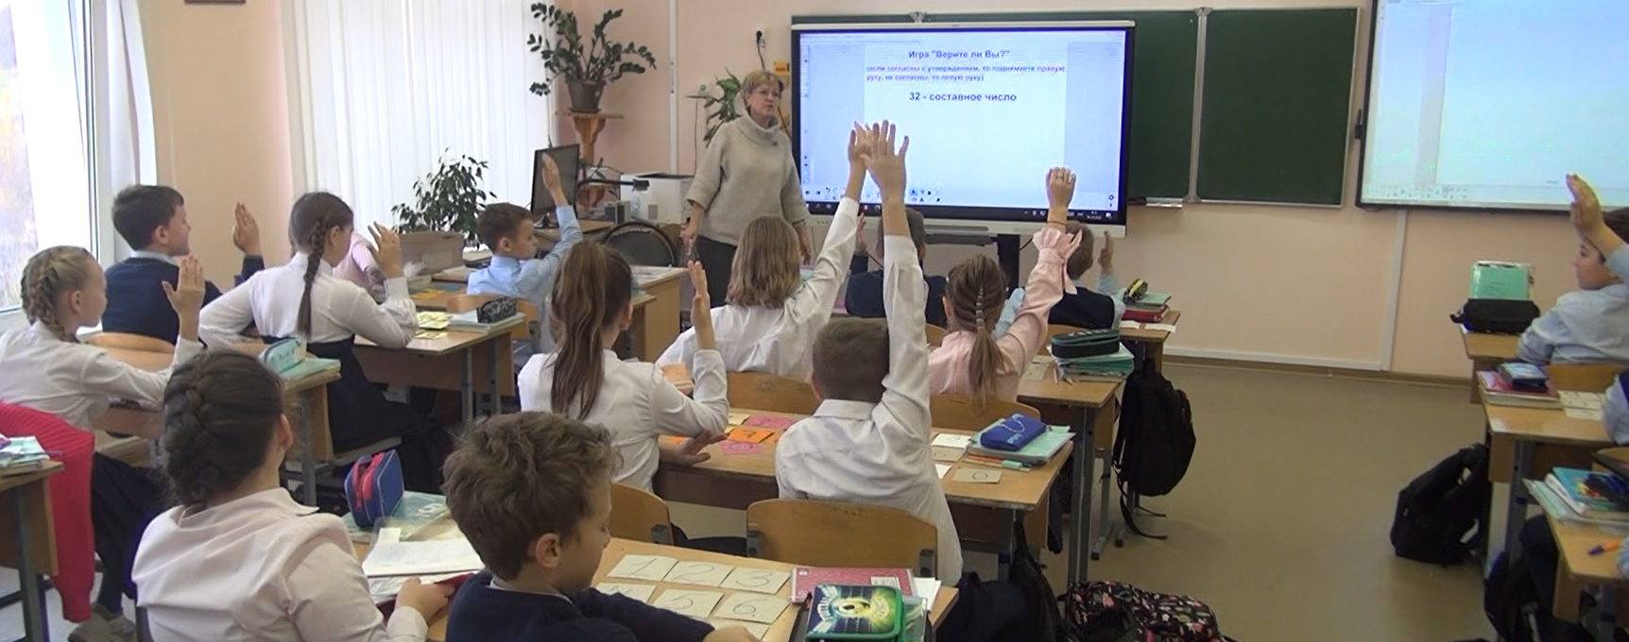
Устная работа: «согласен с утверждением, поднимаем правую руку, не согласен, то левую руку»

